Тема занятия: «Фабрика Снегурочек.
Изготовление новогодних открыток.
Коллективная творческая деятельность»
Цель: способствовать развитию творческого коллектива учащихся при изготовлении новогодних открыток совместно.
Задачи:
- научить изготавливать открытки в технике декоративно – прикладного творчества «квиллинг» и бумажная аппликация;
- развивать навыки коллективного взаимодействия, умение работать в команде над решением единой проблемы, уважать групповое мнение;
-развивать творческий потенциал, воображение, мышление, глазомер, память;
- создать эмоционально-положительный, творческий климат в коллективе детей;
- совершенствовать умение объективно оценивать результаты своей деятельности и деятельности сверстников.
-воспитывать художественный вкус и трудолюбие.
Участники: учащиеся среднего возраста, почетные гости, фотограф
Методы проведения:
- Наглядные методы: знакомство с иллюстративным материалом, образцом выполняемого изделия;
-Словесные методы;
-Практические методы: закрепление теоретических знаний, показ выполнения определённых операций и их последовательность;
-Аналитические методы: наблюдение, сравнение, самоанализ.
Тип занятия: сюжетно – ролевая игра, коллективная творческая деятельность (далее КТД)
Материалы и оборудование: цветной картон, бумажные полоски для квиллинга, вилка для квиллинга, шаблон с диаметрами, пинцет, клей ПВА, ножницы, новогодние элементы для декорирования открытки.
Создание предметно – развивающей среды: музыкальное оформление к игровым моментам (фанфары к открытию фабрики, музыка для игры), атрибуты (ножницы, атласная ленточка, вывеска «Фабрика Снегурочек», новогодние декорации)

План урока:
I.Вводная часть
1.Тематическое оформление класса. Класс празднично украшен новогодними аксессуарами. Посередине класса натянута на стойках красная лента. Рядом располагаются Vip - гости, приглашенные гости.
2.Проверка готовности к уроку.
3.Объявление темы и задач урока.
4. Проведение игрового момента урока - церемония открытия «Фабрики Снегурочек»
Звучит фонограмма «Праздничные фанфары» и приветственная речь директора фабрики (педагога): «Сегодня в преддверии Нового года в Центре творчества детей и молодежи «Родничок» большое событие, – открывается Фабрика Снегурочек». Сегодня большой праздник! И нам действительно есть, с чем поздравить друг друга. Мы открываем Фабрику по производству сувениров к Новому году. Мы будем радовать наших заказчиков нашей безупречной продукцией. Желаю, Вам Снегурочки, с первых дней работы набрать обороты успеха и процветания. Прекрасных идей, огромных возможностей, интересных предложений и абсолютной удачи! Почетное право открыть предоставляется нашим Vip – гостям».
Гости подходят к красной ленте. Снегурочка подносит поднос с ножницами, разрезается ленточка.
Педагог (на момент разрезания ленты): « Фабрика Снегурочек» - открыта! Добро пожаловать на Фабрику красоты и таланта!»

II. Основная часть

1.Вступление
Все Снегурочки занимают свои рабочие места.
Педагог: Вы – работники «Фабрики Снегурочек». Накануне праздника Нового года нам пришел заказ – изготовить сувенирную продукцию к Новому году. Наши художники и конструкторское бюро разработали новогоднюю открытку. Давайте рассмотрим этот сувенир. Открытка изготовлена в технике «квиллинг» с элементами бумажной аппликации. Главная героиня – елочка, выполненная в технике «квиллинг», инкрустированная цветными пайетками. Макушка елки украшена наконечником, который изготовлен из бумаги.
Какой же Новый год без подарков? И они тоже здесь присутствуют. Открытка дополнена снежинками, узорчатыми шариками в виде снежков и надписью «С Новым годом!».
На последнем уроке мы с вами обсудили тему будущего занятия, я выслушала вас, провела небольшую социометрию. Каждый из вас знает, какую часть открытки будет изготавливать. И работать мы с вами будем как настоящие работники фабрики сообща как на конвейерной линии».
2.Объяснение принципа работы конвейера
Педагог: Участник деятельности выполняет часть работы индивидуально (елочка, подарок, макушка, декорированные элементы), а на завершающем этапе эта деталь становится частью общей композиции (открытки), которая собирается по конвейерной линии. Конструкторское бюро разработало для вас технологические карты по изготовлению деталей открытки (приложение 1). Давайте ознакомимся с инструкцией. Вы должны четко придерживаться к рекомендациям, ведь на любом заводе есть отдел ОТК (контроль качества) и этим органом буду я. Поставщики обеспечили вас материалом – бумагой, пайетками, новогодними надписями.
3.Педагог: Все работники фабрики должны помнить правила техники безопасности. Повторение правил.
4. Практическая часть I: изготовление деталей для новогодней открытки.
Педагог: Согласно технологическим картам вы изготавливаете детали открытки. После окончания этого этапа вы будете собирать открытку по конвейеру, прикрепляя к ней свою сделанную деталь. В результате получатся готовые новогодние открытки. И так, все готовы? Мы начинаем.
Каждая из Снегурочек выполняет свою запланированную деталь согласно технологическим картам. Время исполнения 20-25 минут.
5. Минутка отдыха.
Игра «Бой курантов»
Делим детей и приглашенных гостей на 2 команды. Всем вручаем украшения для елки и прищепки. Игрушки, снежинки, гирлянды нужно развесить на одном из участников команды. Пусть он растопырит пальцы и сияет как новогодняя елка! В зубах он тоже может держать гирлянду.
Включаем запись с боем курантов! У кого за 1 минуту, пока идет запись, получится самая смешная елка, тот и побеждает!
6. Практическая часть II: Работа конвейера (приложение 2).
Правила конвейера:
- первый участник конвейерной линии выполняет работу, закрепленную за ним, передает открытку следующему участнику конвейера для второго этапа и т.д. На финише конвейерной линии последний участник должен закончить открытку, выполнить последний этап изготовления открытки;
- количество открыток на выходе должно соответствовать поставленному плану (например, количеству участников конвейерной линии);
- для сборки открытки отводится строгое время: не более 5 минут для каждого этапа;
- в зависимости от сложности операции можно несколько участников конвейерной линии объединить в группу для одного этапа конвейера (например, изготовление елочки);
- для создания предновогоднего настроения можно включить фоновую новогоднюю музыку.

III. Заключительная часть
1.Подведение итогов (организация выставки открыток)
2.Рефлексия
На доске изображена ёлочка, рядом находятся две коробки с красными и синими шариками.
Педагог: «Если вам понравилось на уроке, и вы узнали что-то новое, то повесьте на ёлочку красный шарик, если не понравилось, - синий».
3. Фотосессия

Приложение 1

Технологическая карта № 1
Изготовление елочки в технике «квиллинг»
1.Возьмите зеленые полоски шириной 5 мм и длинной 29 см. Скрутите полоску с помощью вилки, и разверните ее, пользуясь шаблонами с окружностями, на 15 см. Конец полоски подклейте. Получилась свободная спираль (рис.1)
2.Чтобы придать форму «капельки», сожмите спираль с одной стороны двумя пальцами (рис.2)
3.Повторите операции 1 и 2 – 21 раз.
4.Для изготовления ножки елки необходимо скрутить спираль размером 18 см и придать форму «прямоугольник»

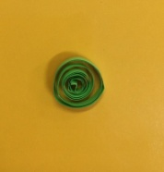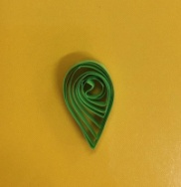
рис.1 рис.2
.
Технологическая карта № 2
Изготовление наконечника-звёзды для елки
в технике «квиллинг»

1. Скрутите семь полосок размером 5х290 мм в слабые завитки (их диаметр должен составлять примерно 15 мм). Склейте кончики для закрепления(рис 3).
2. Сожмите оба конца каждого завитка, чтобы придать им форму глаза. Держите в таком положении 30 секунд, затем отпустите, чтобы получилась форма в виде ромба. Повторите то же самое с каждым завитком (рис 4).
3.Соберите ромбы таким образом, чтобы их стороны образовывали звезду (рис 5).

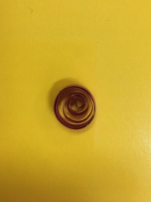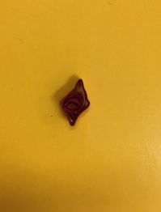

рис 3 рис 4
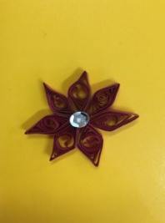

рис 5
Технологическая карта № 3
Изготовление подарка в технике «квиллинг»

1.Возьмите две полоски шириной 5 мм и длиной 29 см желтого или другого цвета. Склейте их друг с другом в одну длинную ленту. Скрутите полоску с помощью вилки, и разверните ее, пользуясь шаблонами с окружностями, на 20 см. Конец полоски подклейте. Получилась свободная спираль.
2.Повторите операцию 1, но используйте шаблон окружности с диаметром 17 см.
3. Придайте полученным спиралям форму «прямоугольник».
4. Для изготовления бантика для подарка необходимо красная полоска 5 мм и длиной 5 см.
5. Левую сторону полоски наложите на правую так, чтобы получилась петля (рис.6)
6. Середину петли приложите к точке пересечения концов полоски (рис.7)
7. Сложите один кончик полоски вдоль пополам. На расстоянии нескольких сантиметров от узла подрежьте его под углом. Ножницы должны смотреть в сторону банта.
8.Приклейте бант на прямоугольник.

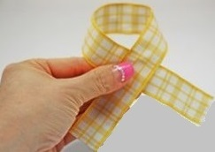
рис 6 рис 7

Технологическая карта № 4
Изготовление декоративных и новогодних элементов

1. Изготавливаем снежинки из фольгированной бумаги с помощью дырокола 5-8 штук.
2. Надпись « С Новым годом!» наклеваем на фольгированную бумагу и вырезаем по контуру с зазором 5 мм.

Приложение 2

Этапы сборки новогодней открытки
на конвейерной линии
1.Формирование ярусов елочки и наклеивание их на картонную основу
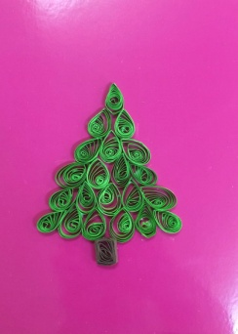
2.Дополнение макушки елочки наконечником из бумаги (звезды)
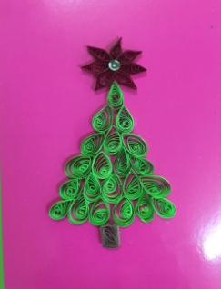
3.Наклеивание дополнительных деталей для имитации снега
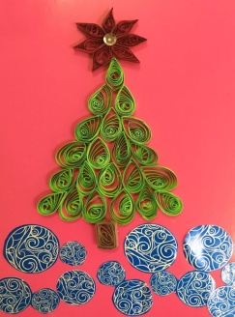
4.Дополнение открытки подарками
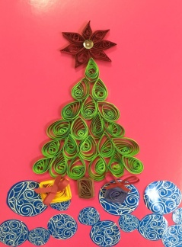
5.Наклеивание снежинок и надписи «С Новым годом!»
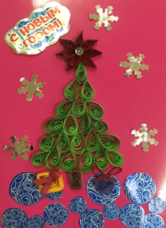
6.Инкрустирование открытки пайетками круглой формы и звездочками

